Den nye T-Roc R –
rendyrket sportsvogn forklædt som crossover

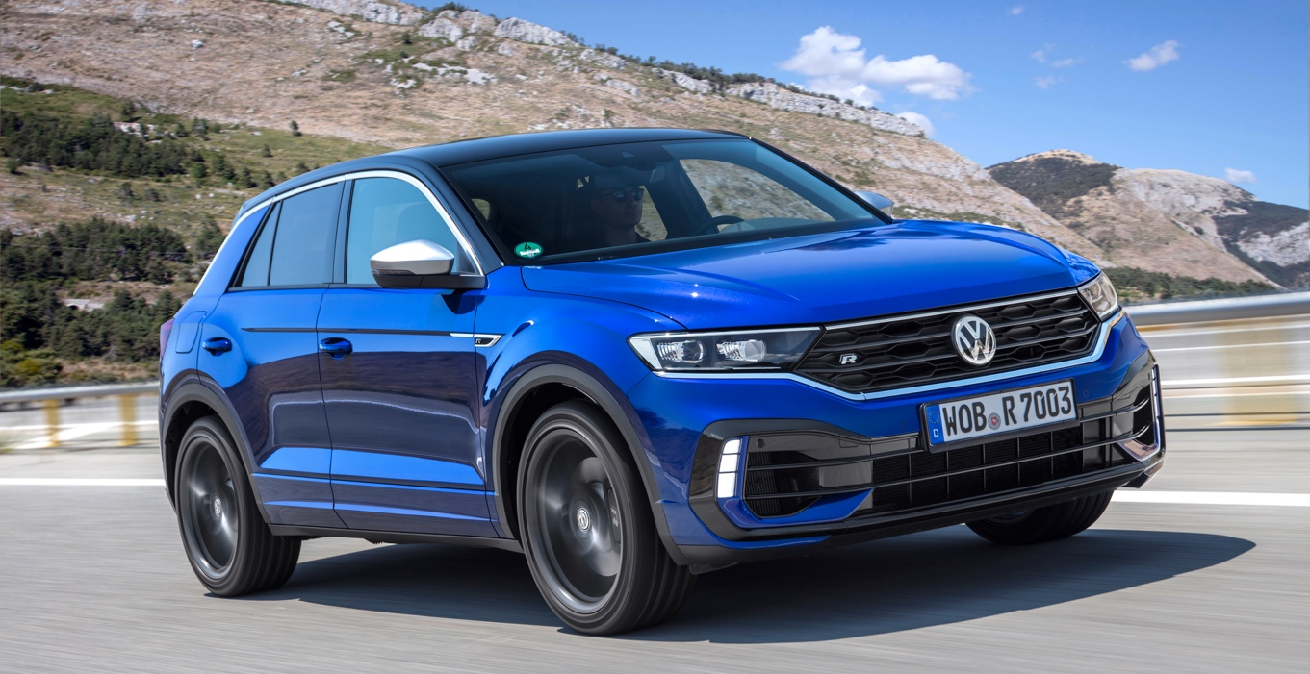

- Ny sportslig topmodel med 300 hk og et drejningsmoment på 400 Nm
- 4MOTION-firehjulstræk, sportsundervogn med køreprofilvalg og progressivt styretøj giver sublim køredynamik
- Overlegne fartresurser: 0-100 km/t på 4,8 sekunder og topfart på 250 km/t
- T-Roc R koster fra 554.995 kr.

Kraftfuld som en rendyrket sportsvogn, afslappet som en alsidig CUV – T-Roc R er den nye sportslige topmodel i T-Roc-familien. Med en 300 hk 2,0 TSI-turbomotor, en hurtigskiftende 7-trins DSG-gearkasse og det effektive 4MOTION-firehjulstræk accelererer T-Roc R fra 0 til 100 km/t på kun 4,8 sek. Motorkraft, præstationer og køredynamik giver den kompakte crossover en ny dimension.

Den raffinerede og potente 2,0-liters-motor med TSI-teknologi og det intelligente 4MOTION-firehjulstræk giver den nye T-Roc R fremragende køreegenskaber. Turboladning og direkte indsprøjtning sørger allerede ved lave omdrejningstal for et drejningsmoment på 400 Nm. Takket være et kraftigt drejningsmoment over et bredt omdrejningsregister leverer T-Roc R imponerende acceleration i alle situationer. Når farten hurtigt skal ned igen, giver det effektive og kraftigt dimensionerede bremsesystem en kort bremselængde.

Den standardmonterede Launch Control-funktion giver T-Roc R et optimalt afsæt og acceleration, så føreren kan ramme de kun 4,8 sekunder, T-Roc R tager om at nå 100 km/t. Er forholdene til det, kan køreoplevelsen få en ekstra dimension ved at deaktivere det elektroniske stabilitetsprogram ESC. Den 7-trins DSG-gearkasse, der er standardudstyr, er afstemt specielt til den sportslige T-Roc R. Det gennemprøvede 4MOTION-firehjulstræk fordeler på millisekunder den enorme motorkraft mellem for- og baghjulene afhængigt af den aktuelle kørselssituation og er programmeret til at give en mere sportslig køreoplevelse. Resultatet er optimalt vejgreb, også under dårlige vejrforhold som regn eller sne og på vanskeligt underlag.

Emmer af sportsappeal udenpå og indeni
T-Roc R bærer de stilistiske kendetegn for Volkswagen sportslige R-modeller så som en stødfanger i R-design, luftindtag med sorte lameller og R-logoet i den sorte kølergrill. LED-forlygter sørger for perfekt oplysning af vejen og synlighed af bilen. Dagskørelyset er integreret lodret i den forreste stødfanger, som er udviklet specielt til T-Roc R. Det gør modelrækkens topmodel umiskendelig allerede på lang afstand. LED-baglygterne har mørkerødt glas, som også er et typisk kendetegn for R-modeller. De to dobbelte afgangsrør i venstre og højre side er forkromede. R-”Performance”-udstødningssystemet i titanium (pris: 67.195 kr.) fra specialisterne hos Akrapovič imponerer med en markant lyd, et umiskendeligt design af rørhalerne og en ca. 7 kg lavere vægt.
T-Roc R kan også udstyres med en DK Sportspakke til 23.995 kr., der omfatter 19” Pretoria aluminiumsfælge, tonede ruder bag og adaptiv undervogn inklusive køreprofilvalg, hvor føreren kan skifte mellem forskellige køreprogrammer, der ændrer parametrene for affjedring, gearskifte, udstødningslyd, motorrespons og styretøj.

Sportsrat i R-look med flad bund og skiftekontakter
Multifunktionssportsrattet er betrukket med læder og har en flad bund. Markante syninger i krystalgrå og R-logoet giver det et eksklusivt look. Det har en behagelig tyk polstring, ligger godt i hænderne og formidler en meget direkte fornemmelse af den progressive styring i T-Roc R. Styretøjets udveksling er optimeret til at give en mere direkte og præcis respons og formidler en perfekt kontakt med vejbanen. I kombination med den standardmonterede sportsundervogn øger det køredynamikken på veje med mange sving – og komforten i dagligdagen, fx ved manøvrering og parkering. På bagsiden af rattet sidder de to skiftekontakter, når føreren ønsker at skifte gear manuelt. Føreren kan lynhurtigt vælge de syv trin i dobbeltkoblingsgearkassen med disse perfekt placerede skiftekontakter, hvilket yderligere bidrager til den sportslige køreoplevelse.

Smarte opkoblingsmuligheder og en komplet pakke af førerassistentsystemer
Den 8” store TFT-touchscreen i tabletdesign kan lynhurtigt kobles op med en smartphone. Udvalgte apps til Android og iOS kan som tilvalg vises og betjenes via App-Connect. Det samme gælder bl.a. for telefonbogskontakter, musiklister og kalenderaftaler. Telefoninterfacet ”Comfort” (ekstraudstyr) giver mulighed for induktiv opladning. Alternativt kan en tablet-pc eller iPad også kobles op via Wi-Fi. Man kan vælge mellem forskellige profiler og visninger i det flerfarvede Active Info Display.

Som alle T-Roc-modeller er R-versionen også udstyret med moderne førerassistentsystemer. Dertil hører den standardmonterede træthedsregistrering, den automatiske nødopkaldsservice, bjergigangsætnings- og nedkørselsassistenten, adaptiv fartpilot ACC ”stop & go”, køassistenten, udkørselsassistenten, vognbaneassistenten ”Lane Assist”, en ”Blind Spot”-sensor og nødbremseassistenten ”Front Assist”.

Vedhæftet denne pressemeddelelse finder du den lange version af presseteksten på engelsk.

Yderligere foto og videoklip finder du her.

